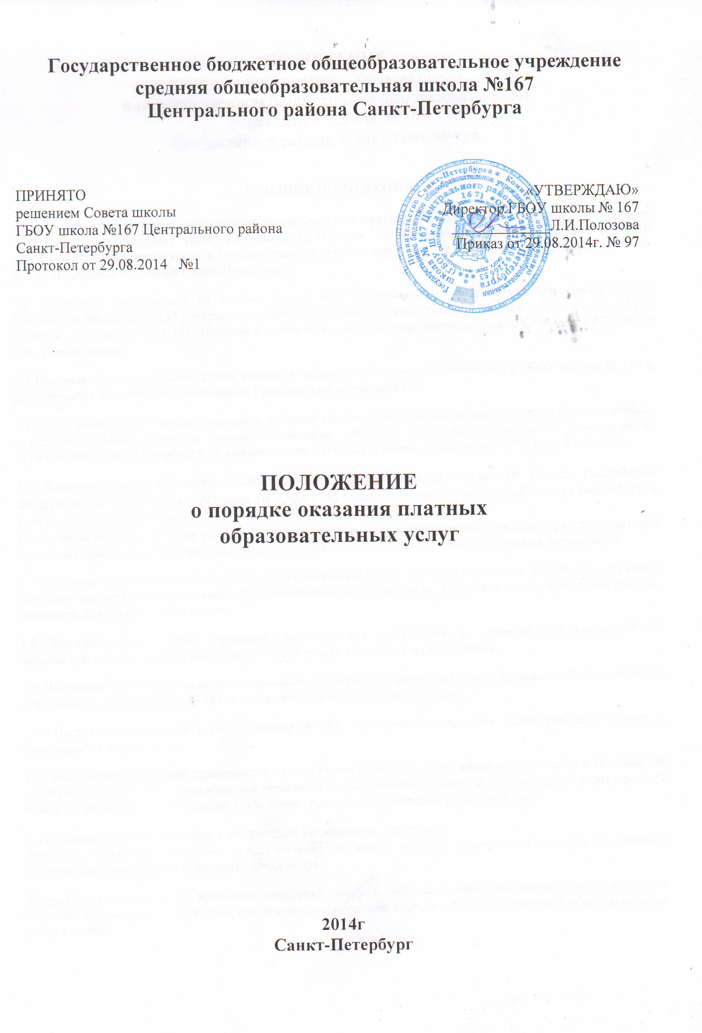
ПОЛОЖЕНИЕ
о порядке оказания платных образовательных услуг
в государственном бюджетном общеобразовательном
учреждении школа № 167
Центрального района Санкт-Петербурга.

1. ОБЩИЕ ПОЛОЖЕНИЯ
1.1 Настоящее положение об организации деятельности по оказанию дополнительных платных услуг (далее – Положение) определяет цель, актуальность, порядок организации, финансирование деятельности дополнительных платных услуг в государственном бюджетном общеобразовательном учреждении школы № 167 Центрального района Санкт-Петербурга.
1.2 Положение разработано на основе Закона «Об образовании», постановлением Правительства Российской Федерации «Об утверждении Правил оказания платных образовательных услуг » от 15.08.2013 № 706 и от 01.04.2003 № 181, Приказа Комитета по образованию Администрации СПб от 12.07.1999 № 546, Устава школы
1.3 Платные образовательные услуги являются частью хозяйственной деятельности ГБОУ школы № 167 и регулируются Бюджетным, Налоговым, Гражданским кодексами РФ.
1.4 ГБОУ школы № 167 вправе оказывать дополнительные образовательные платные услуги в соответствии с настоящим Положением на основании лицензии № 0039 от 23.08.2012, выданной Комитетом по образованию Санкт-Петербурга , и свидетельства о государственной аккредитации №225 от 01.02.2013.
1.5 Дополнительные образовательные услуги в соответствии со статьей 16 Закона Российской Федерации от 07 февраля 1992 года № 2300-1 "О защите прав потребителей" могут оказываться только с согласия их получателя.
1.6 Дополнительные платные услуги финансируются за счет внебюджетных средств: средств родителей (законных представителей), частных лиц; спонсорских средств, средств иных сторонних организаций.
1.7 Оказание дополнительных платных образовательных услуг не может наносить ущерб или ухудшать качество предоставления основных образовательных услуг, которые образовательное учреждение обязано оказывать для населения бесплатно.
1.8 Дополнительные платные образовательные услуги, в соответствии со статьей №16 Закона РФ «О защите прав потребителя» могут оказываться только с согласия их получателя.
1.9 Настоящее Положение является локальным нормативным актом, регламентирующим образовательную деятельность ГБОУ школы № 167 в части дополнительных платных услуг.
1.10 Настоящее положение в ГБОУ школы № 167 принимается решением Педагогического совета и утверждается директором.
1.11 Настоящее Положение принимается на неопределенный срок. Изменения и дополнения к Положению в ГБОУ школы № 167 принимаются решением Педагогического совета и утверждаются директором. С момента принятия новой редакции Положения, предыдущая редакция утрачивает силу.
1.12 Понятия, используемые в настоящем Положении, означают:
Заказчик – родители (законные представители), от имени которых заключается договор на оказание платных дополнительных образовательных услуг.
Потребитель - гражданин, имеющий намерение заказать, либо заказывающий платные дополнительные образовательные услуги для себя или несовершеннолетних граждан, либо получающий образовательные услуги лично;
Платные дополнительные образовательные услуги – дополнительные образовательные услуги, оказываемые образовательным учреждением за счет внебюджетных средств.

2. ЦЕЛЬ
Дополнительные платные услуги предоставляются для наиболее полного удовлетворения образовательных потребностей населения.
3. ОРГАНИЗАЦИЯ РАБОТЫ ПО ПРЕДОСТАВЛЕНИЮ ДОПОЛНИТЕЛЬНЫХ ОБРАЗОВАТЕЛЬНЫХ УСЛУГ
Дополнительные платные образовательные услуги – это услуги, оказываемые сверх основных образовательных программ, гарантированных государственным образовательным стандартом. Данный вид деятельности не является предпринимательским.
3. Компетенция Учреждения
3.1. В целях грамотной организации работы по предоставлению дополнительных образовательных услуг Учреждение:
- Оказывает платные дополнительные образовательные услуги потребителям за рамками основных образовательных программ и объемов образовательных услуг, определяющих статус Учреждения.
- Реализует платные дополнительные образовательные услуги за счет внебюджетных средств и не может оказывать их взамен и в рамках основной образовательной деятельности, финансируемой из бюджета.
- ГБОУ школа № 167 вправе оказывать населению следующие образовательные услуги:
- изучение учебных дисциплин сверх часов и сверх программ по данной дисциплине, предусмотренных учебным планом;
- репетиторство с обучающимися другого образовательного учреждения;
- различные курсы по подготовке в ВУЗы;
- предпрофильная подготовка;
-подготовка к школе.
- ГБОУ школа № 167 вправе оказывать и другие дополнительные платные услуги, если они не ущемляют основной учебный процесс и не входят в образовательную деятельность, финансируемую из средств бюджета
- Перечень дополнительных платных образовательных услуг формируется на основе изучения спроса обучающихся и их родителей (законных представителей), а также населения путем опросов, собеседований, приема обращений и предложений от граждан. Перечень дополнительных платных образовательных услуг на текущий учебный год принимается педагогическим советом ГБОУ школа № 167 и утверждается приказом директора с учетом спроса на конкретные виды услуг и анализа возможностей школы по оказанию пользующихся спросом видов образовательных услуг.
- В случае изменения видов оказываемых дополнительных платных услуг в течение учебного года перечень платных услуг подлежит повторному утверждению на основании решения Педагогического совета ГБОУ школа № 167.
- Создает условия для качественной реализации дополнительных образовательных услуг в соответствии с учебными планами, календарными учебными графиками и расписаниями занятий, гарантируя при этом охрану жизни и безопасность здоровья потребителей.
- Обеспечивает реализацию дополнительных образовательных услуг квалифицированными кадрами.
- В соответствии с калькуляцией составляет перечень с указанием стоимости дополнительных образовательных услуг, оказываемых Учреждением.

4. ПОРЯДОК ОКАЗАНИЯ
ДОПОЛНИТЕЛЬНЫХ ПЛАТНЫХ ОБРАЗОВАТЕЛЬНЫХ УСЛУГ
4.1 Для оказания дополнительных платных образовательных услуг в школе должны быть:
- Созданы условия для проведения дополнительных платных образовательных услуг в соответствии с действующими санитарными правилами и нормами (СанПиН)
- Обеспечен кадровый состав и оформлены трудовые соглашения (трудовые договоры) на выполнение дополнительных платных образовательных услуг. Для выполнения работ по оказанию дополнительных платных образовательных услуг могут привлекаться как основные сотрудники школы, так и специалисты со стороны.
- Подготовлены образовательные программы по каждому виду образовательных услуг.
- Предоставлено в качестве дополнительной платной образовательной услуги количество часов, соответствующее возрастным и индивидуальным особенностям ребенка.
- Разработано, принято и утверждено штатное расписание, служебные инструкции, договора с потребителями дополнительных платных образовательных услуг, дополнительное соглашение к трудовому договору с исполнителями услуг.
- Составлена смета доходов и расходов на оказываемые дополнительные платные образовательные услуги.
- Составлено расписание занятий и график работы по оказанию дополнительных платных образовательных услуг.
- Оформлены договора с потребителями дополнительных платных образовательных услуг.
4.2 Издан приказ директора ГБОУ школа № 167 об организации конкретных дополнительных платных образовательных услуг, в котором определены:
- Ответственные лица;
- Состав участников;
- Организация работы по предоставлению дополнительных платных образовательных услуг (расписание занятий);
- Привлекаемый преподавательский состав.
Утверждены:
- Учебные программы;
- положение о платных услугах;
- Смета расходов;
- Штатное расписание;
- количество и списочный состав групп;
- количество и списочный состав учащихся льготной категории;
- состав преподавателей, административно-хозяйственного, учебно-вспомогательного, обслуживающего персонала, обеспечивающего оказания услуг;
- график контроля предоставления дополнительных платных образовательных услуг;
- Служебные инструкции.
4.3 Школа по требованию получателя обязана предоставить достоверную информацию об оказываемых дополнительных платных образовательных услугах с учетом сметы услуг.

5. ПОРЯДОК УТВЕРЖДЕНИЯ ОПЛАТЫ, ПОЛУЧЕНИЯ, РАСХОДОВАНИЯ И УЧЕТА СРЕДСТВ ОТ ОКАЗАНИЯ ДОПОЛНИТЕЛЬНЫХ ПЛАТНЫХ ОБРАЗОВАТЕЛЬНЫХ УСЛУГ
5.1 Дополнительные образовательные услуги в соответствии с Постановлением Правительства РФ № 239 от 07.03.1995 года «О мерах по упорядочению государственного регулирования цен (тарифов)» не входят в перечень услуг, цены на которые регулируются на государственном уровне или уровне субъекта Федерации.
5.2 Размер оплаты за оказание дополнительных платных образовательных услуг устанавливается по соглашению между школой и родителями, на основании сметы услуг с учетом данных мониторинга стоимости дополнительных платных образовательных услуг в Санкт-Петербурге; согласовывается с Советом школы с последующим утверждением директором .
5.3 На оказание каждой дополнительной платной образовательной услуги составляется смета расходов в расчете на одного получателя. Смета рассчитывается на основании тарификации, в целом на группу получателей одного вида услуги и затем определяется цена отдельной услуги на каждого получателя. В случае предоставления получателю ряда дополнительных услуг, смета расходов может рассчитываться по каждой услуге отдельно, осуществляемых школой. Администрация обязана ознакомить получателя дополнительной платной образовательной услуги со сметой в целом и в расчете на одного человека. Смета разрабатывается непосредственно школой и утверждается директором. Услуги оплачиваются в договорных ценах, в соответствии с коньюнктурой спроса и предложения.
5.4 Доходы от оказания дополнительных платных образовательных услуг аккумулируются на лицевом счете в Комитете Финансов Центрального района Санкт-Петербурга и реинвестируются в школе в соответствии со сметой расходов и доходов. Суммы превышения доходов над расходами используются исключительно в соответствии со сметой расходов, на основании Инструкции МинФина СССР от 12.06.1981 № 120 «О порядке планирования, использования и учета внебюджетных средств, а также отчетности по ним» (п.29). В случае использования средств на иные цели, превышение дохода над расходами по итогам года признается прибылью и подлежит налогообложении.
Средства, полученные от оказания дополнительных платных образовательных услуг, расходуются по усмотрению школы и в соответствии с Распоряжением Комитета Финансов Санкт-Петербурга от 05.10.2009 № 106-р.
Расходование внебюджетных средств осуществляется на основании Положения, в соответствии со сметой доходов и расходов, утвержденной учредителем.
При составлении сметы расходов по дополнительным платным образовательным услугам собранные средства распределяются следующим образом:
- Фонд заработной платы работников, занятых в оказании дополнительных платных образовательных услуг – 80% от получаемого дохода;
- Фонд развития школы – 20 % от получаемого дохода.
5.3 Целевые денежные взносы, полученные на лицевой счет школы, расходуются в соответствии с обозначенной целью. В случае, если не указано целевое назначение взноса, то денежные средства расходуются на развитие школы.
5.4 Школа вправе привлекать специалистов для оказания дополнительных платных образовательных услуг на контрактной основе, без соблюдения условий оплаты, определенной единой тарифной сеткой и осуществлять оплату труда по стоимости услуг на договорной основе.
5.5 Плата за дополнительные платные образовательные услуги может производиться только по безналичному расчету. Безналичные расчеты производятся через банки и средства зачисляются на лицевой счет школы. Полученные финансовые средства являются собственностью школы и расходуются им самостоятельно. Передача наличных денег школе, непосредственно оказывающим дополнительные платные образовательные услуги или другим лицам, категорически запрещается.
5.6 Размер доплаты за организацию и предоставление платных образовательных услуг руководителю ГБОУ школа № 167 устанавливается в соответствии с п.п.2.8 постановления Правительства Санкт-Петербурга от 01.11.2005 № 1671 «О системе оплаты труда работников государственных образовательных учреждений, финансируемых за счет средств бюджета Санкт-Петербурга» и на основании распоряжения Главы Администрации Центрального района.
Размер материального поощрения административному персоналу (руководителям 2-го и 3-го уровней управления) за организационную работу и контроль по осуществлению дополнительных платных образовательных услуг устанавливается директором школы на основании Распоряжения Комитета по образованию от 11.06.2009 № 1219-р, а также на основании Положения о материальном стимулировании в школе.
5.7 Школа вправе снижать цены на получение дополнительных платных образовательных услуг отдельным категориям получателям этих услуг за счет других внебюджетных источников финансирования. Имеем льготные категории, которые будут оплачивать 50% от стоимости услуги: учащиеся из многодетных семей; дети инвалиды; учащиеся потерявшие кормильца; опекаемые дети. Стоимость услуги за 8 часов на 1 человека (если двое детей одних родителей посещают платные дополнительные услуги нашей школы) составит 1600 рублей.
5.8 Учет платных образовательных услуг ведется в соответствии с инструкцией по бухгалтерскому учету в учреждениях, финансируемых из бюджетных средств

5.9 . Порядок оформления оплаты и учета дополнительных образовательных услуг
- Оплата предоставляемых дополнительных образовательных услуг производится ежемесячно.
- Отсутствие Потребителя на занятиях по какой-либо причине не является основанием для уменьшения или освобождения от оплаты обучения. (п.2 ст.781 ГК РФ: « В случае невозможности исполнения, возникшей по вине заказчика, услуги подлежат оплате в полном объеме, если иное не предусмотрено законом или договором возмездного оказания услуг»).
- Пропущенные занятия на следующий период не переносятся.
- В соответствии со ст.782 ГК РФ: «Заказчик вправе отказаться от исполнения договора возмездного оказания услуг при условии оплаты исполнителю фактически понесенных им расходов». В этом случае возврат денег производится согласно действующему Законодательству РФ.
- ГБОУ школа № 167 возвращает деньги за пропущенные занятия в случае некачественного оказания услуги или её полного (частичного) не предоставления по вине Учреждения пропорционально объему не оказанных услуг.
- Перерасчет суммы к возврату производится пропорционально количеству пропущенных по вине Учреждения занятий за вычетом расходов на ведение дела.
- Цены на услуги, предоставляемые Потребителям за плату, устанавливаются на основании сметы.
- Стоимость предоставления дополнительных образовательных услуг может меняться в течение года. Изменение действующих цен на услуги производится в случаях:
- Изменения уровня затрат на оказание услуг, вызванных внешними факторами;
- Изменения уровня цен на материальные ресурсы.
- Изменения размера оплаты труда работников, занятых оказанием конкретной услуги;

6. ОТВЕТСТВЕННОСТЬ ИСПОЛНИТЕЛЯ И ПОТРЕБИТЕЛЯ
6.1 Школа и родители (законные представители), заключившие настоящий договор на оказание дополнительных платных образовательных услуг, несут ответственность в соответствии с Правилами, утвержденными Постановлением Правительства РФ и Гражданским кодексом.
6.2 Государственный орган управления образованием осуществляет контроль за соблюдением действующего законодательства в части организации дополнительных платных образовательных услуг.
6.3 Государственный орган управления образованием вправе приостановить деятельность школы по оказанию дополнительных платных образовательных услуг, если эта деятельность осуществляется в ущерб основной деятельности школы.
6.4 При выявлении случаев оказания дополнительных платных образовательных услуг с ущербом для основной деятельности или взимания платы за услуги, финансируемые из бюджета, Учредитель вправе принять решение об изъятии незаконно полученных сумм в соответствующий бюджет.
6.5 Директор школы несет персональную ответственность за деятельность по осуществлению дополнительных платных образовательных услуг.
6.6 Школа обязана информировать заказчиков о расходовании средств на оплату труда сотрудников школы и отчислений на развитие образовательного учреждения, получаемых от доходов дополнительных платных образовательных услуг не реже двух раз в год, а также по требованию заказчиков дополнительных платных образовательных услуг.
6.7 Школа обязана предоставлять родительской и педагогической общественности школы ежегодный отчет о поступлении и расходовании внебюджетных средств (от дополнительных платных услуг, целевых средств и т.п.).

